第三章

1.某工厂的仓库管理数据库的部分关系模式如下所示：  
　仓库（仓库号，面积，负责人，电话）  
　原材料（编号，名称，数量，储备量，仓库号）  
要求一种原材料只能存放在同一仓库中。“仓库”和“原材料”的关系实例分别如表2-1和表2-2所示。

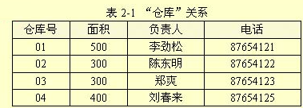

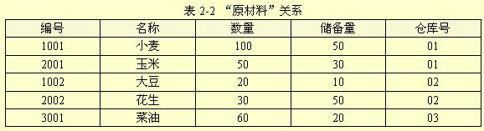

根据上述说明，用SQL定义“原材料”和“仓库”的关系模式如下，请在空缺处填入正确的内容。（4分）

CREATE TABLE 仓库

（仓库号 CHAR（4），  
 面积 INT，  
 负责人 CHAR（8），  
 电话 CHAR（8），  
 _________(a)___________//主键定义

）；

CREATE TABLE 原材料

（编号 CHAR（4）____(b)_____，//主键定义  
 名称 CHAR（16），  
 数量 INT _________(c)_________，//数量大于0  
 储备量 INT，  
 仓库号 _________(d)_________,  
 __________(e)____________）； //外键定义

2.

练习一

查询性别为女的学生的学号、姓名

查询学分为4学分的课程的名字

查询成绩在85分以上的学生的学号

练习二

查询课程名以“数”开头的所有课程的课程名、学分

查询计算机系所有小于20岁的女生的学号、姓名

查询先修课为5或7的课程信息

第六章

1.已知关系模式R<U，F>，其中

U={A，B，C，D，E}；

F={AB→C，B→D，C→E，EC→B，AC→B}。

求关系的候选码。

2.已知关系模式U(A，B，C，D，E，F，G)

F={A->B, A->C, A->D, D->E, (A, F)-> G}

求候选码。

3.已知学生关系模式

S(Sno，Sname，SD，Sdname，Course，Grade)

其中：Sno学号、Sname姓名、SD系名、Sdname系主任名、Course课程、Grade成绩。

(1)写出关系模式S的基本函数依赖和主码。

(2)原关系模式S为第几范式？为什么？分解成高一级范式，并说明为什么?

(3)将关系模式分解成3NF，并说明为什么?

4.设有如图所示的学生关系S

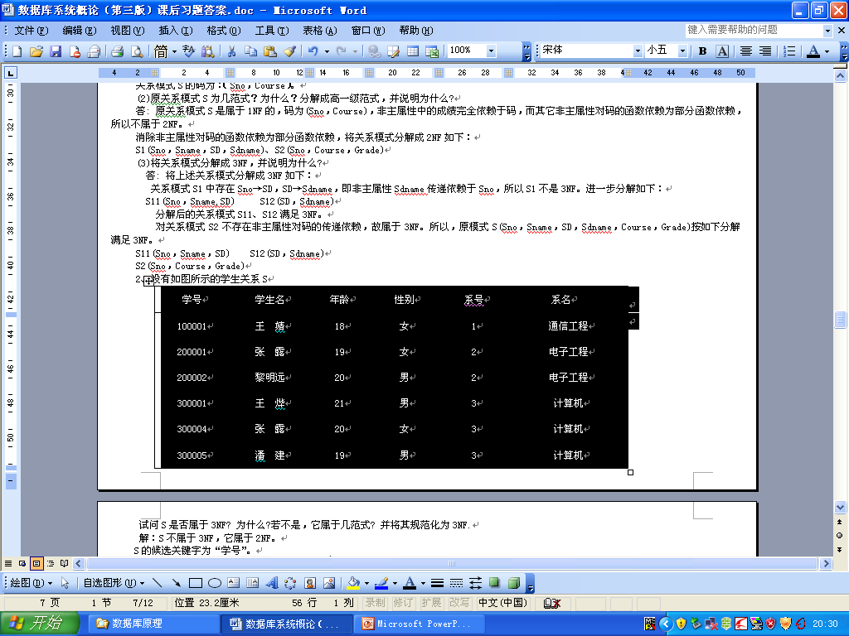

试问S是否属于3NF? 为什么?若不是，它属于几范式? 并将其规范化为3NF

5.设有如下关系R

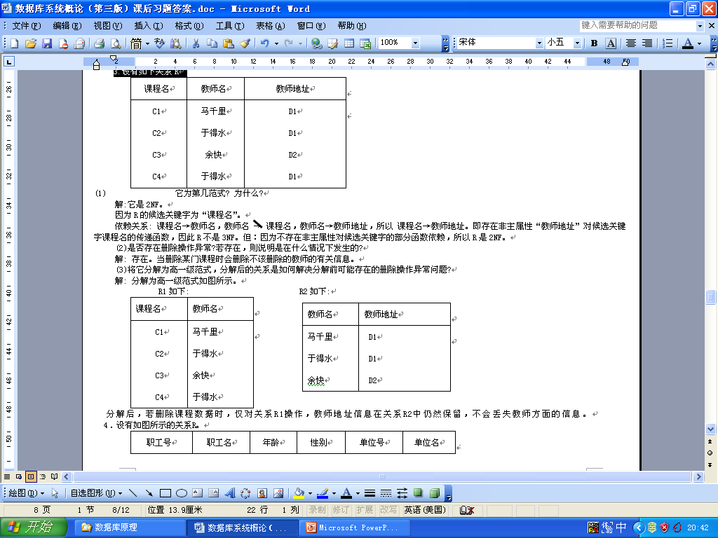

(1)它为第几范式? 为什么?

(2)是否存在删除操作异常?若存在，则说明是在什么情况下发生的?

(3)将它分解为高一级范式，分解后的关系是如何解决分解前可能存在的删除操作异常问题?

6. 设有如图所示的关系R,试问R属于3NF? 为什么?若不是，它属于第几范式? 并如何规范化为3NF?

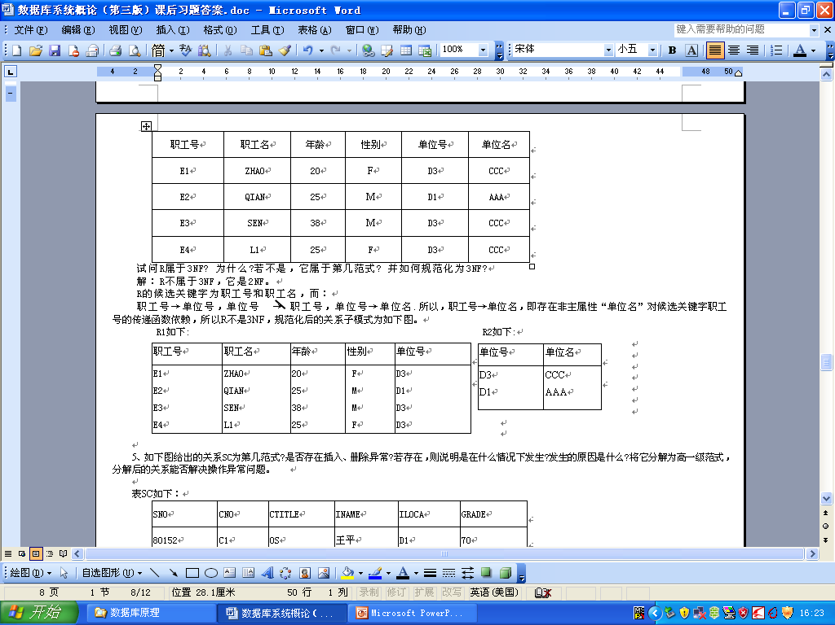

7. 假设某企业集团数据库中有一关系模式R如下：

R（商店编号，商品编号，商品库存数量，部门编号，负责人）

如果规定：

1. 每个商店的每种商品只在该商店的一个部门销售；
2. 每个商店的每个部门只有一个负责人；
3. 每个商店的每种商品只有一个库存数量。

试分析：

1. 根据上述规定，写出关系模式R的基本函数依赖；
2. 指出该关系模式R的候选码
3. 指出该关系模式R的范式级别，为什么？
4. 若R不是3NF，将R分解为3NF。

8．建立一个关于系、学生、班级、学会等诸信息的关系数据库。

学生：学号、姓名、出生年月、系名、班号、宿舍区。

班级：班号、专业名、系名、人数、入校年份。

系：系名、系号、系办公地点、人数。

学会：学会名、成立年份、办公地点、人数。

语义如下：

* 1. 一个系有若干专业 ，每个专业每年只招一个班，每个班有若干学生。
  2. 一个系的学生住在同一宿舍区。
  3. 每个学生可参加若干学会，每个学会有若干学生。
  4. 学生参加某学会有一个入会年份。

请给出关系模式，写出每个关系模式的极小函数依赖集，指出是否存在传递函数依赖，对于函数依赖左部是多属性的情况讨论函数依赖是完全函数依赖，还是部分函数依赖。指出各关系模式的候选码、外部码，有没有全码存在?

9.下面的结论哪些是正确的? 哪些是错误的? 对于错误的请给一个反例说明之。

(1)任何一个二目关系是属于3NF。

(2)任何一个二目关系是属于BCNF。

10．现有商品供应关系模式：supply(sno,pno,scity,status,qty)

已知其上的函数依赖集合F={sno->scity,scity->status,(sno,pno)->qty}

1)求该关系模式的候选码（要求：给出关键步骤）。

2)该关系模式最高满足几范式？给出理由。

3)请使用投影分解法将该关系模式转化为一组3NF关系模式。

1. 已知关系模式R(A，B，C，D，E，F，G)

F={A->B, A->C, A->D, D->E, (A, F)-> D}

(1)求候选码。

(2)该关系模式是否满足2NF?为什么?

(3)使用投影分解法将关系模式R分解成一组3NF模式集。

第七章

1. 根据描述画出学校管理的E-R图

涉及的实体型有：

学生：属性有学号、姓名、性别、专业、出生日期

课程：属性有课程号、课程名、课程类别、学分

学院：属性有学院编号、学院名称、办公室电话

教职工：属性有教职工编号、姓名、职称、参加工作日期

这些实体之间的联系如下：

一个学生可以选修多门课程，一门课程可以由多个学生选修

一个学生只能属于一个学院，一个学院包括若干学生

一个教职工只能属于一个学院，一个学院包括若干教职工

一个学院只有一个正院长，一个正院长只能在一个学院任正院长职务

2. 期刊论文模型

有若干种期刊，每种期刊包括：期刊号、期刊名、期刊类型、期刊目录

每种期刊有若干篇论文，每篇论文只能在一种期刊上发表，论文包括：编号、题目

一篇论文可能有多个作者，且一位作者可能写过多篇论文，在每一篇论文中有作者的顺序，作者包括：身份证号、姓名、单位、地址

请画出ER图，要求画出属性和注明联系类型

3.

某公司拥有多个大型连锁商场，公司需要构建一个数据库系统便于管理其业务，请根据描述构建E-R图

商场需要记录商场编号（不能重复）、商场名称、商场地址、联系电话

每个商场包含很多不同部门，部门需要记录部门的编号、部门名称、位置分布、联系电话

每个部门雇佣了很多员工，每个员工只属于一个部门。员工需要记录员工编号、员工姓名、岗位、电话号码

每个部门有一个经理，每个经理只管理一个部门，经理需要记录入职时间

4.

医院中有病人，每个病人有住院号、姓名、籍贯、病房号等属性，医院里的每一个医生需要负责几个病房的病人的医疗工作，则病房号应该如何处理？

5.

期刊论文E-R模型转换为关系模型

连锁商场E-R模型转换为关系模型

6.

设有系、教师、学生、课程等实体，其中：

系（系名、系址、系主任姓名、办公电话）

教师（工作证号码、教师名、出生日期、党派）

学生（学号、姓名、出生日期、性别）

课程（课程号、课程名）

实体间的关系：

(1)一个系可以有多名教师，一个教师只属于一个系；

(2)每个教师教多门课程， 一门课程由一个教师教；

(3)教师指导多个研究生，一个研究生只能有一个导师

(4)一个学生可选多门课程，每门课程可以由多个学生选，学生选修一门课程有一个成绩

(5) 每门课程只有一个预修课程

试根据以上语义完成下述要

* 1. 画出E-R图
  2. 将以上ER图用关系模型表示出来
  3. 标出各关系的主键、外键

7.

下图中显示一张交通违章处罚通知书，根据这张通知书所提供的信息，设计一个E-R模型，并将这个E-R模型转换成关系数据模型，要求标注主码和外码。注：驾驶执照号和机动车牌照号是不同的

（1）根据以上描述画出E-R图，要求画出属性和注明联系类型

（2）将E-R图转换为一组关系模式（表尽可能少），并给出每个关系模式的主键和外键（如果存在）

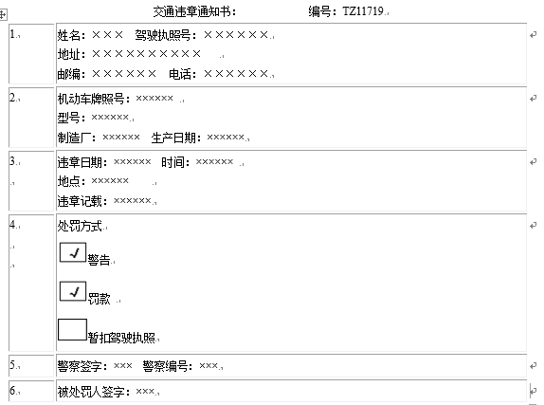

第八章

根据员工工资计算其个人所得税，3000元为起征点，超出3000元的部分按照10%的比例征收个人所得税

例如：工资表如下

|  |  |  |
| --- | --- | --- |
| **员工编号** | **工资** | **个人所得税** |
| **1** | **3100** |  |
| **2** | **3500** |  |
| **3** | **3800** |  |
| **……** | **……** |  |

1号员工个人所得税为10元，2号员工个人所得税为50元，3号员工个人所得税为80元…，请使用游标编写一段Transact-SQL程序段，计算每个员工的个人所得税并更新员工工资表中的个人所得税

2.

（1）编写一个存储过程，在sc表统计每个学生的平均分

（2）对练习1的存储过程进行改进，添加一个输入参数——学号，使存储过程能根据输入的学号计算该学生的平均分

（3）在练习2的基础上添加一个输出参数——平均分，计算指定学号的平均分，然后将平均分输出

3.

请编写一个存储过程proc_sum，输入参数为学院，输出参数为人数，功能为根据输入的学院，统计该学院的学生人数，并返回学生人数。学生表的结构为（sno,sname,sex,department）各个字段含义为学号、姓名、性别、学院

4.

请写一个函数whichgeneration，根据输入的参数生日 (birthday datetime)来判断学生是“80后”还是“90后”，如果是“80后”返回字符串“80s”，如果是“90后”返回“90s”，其他返回“too old”

5.

某书店后台数据库的部分关系模式如下

**图书类别**（类别代号，类别名）

**图书**（书号，书名，ISBN，作者，单价，类别代号）

**订单**（订单号，顾客编号，订购日期，出货日期）

**订单明细**（订单号，书号，数量，总价）

1. 创建一个函数FunBook，根据用户提供的图书类别名查看相应类别图书的详细信息

Create function FunBook(@className varchar )

Return table

as

begin

return select 图书.* from 图书,图书类别 where 图书.类别代号=图书类别.图书代号 and 类别名=@className

end

1. 创建一个触发器TrInsUpd，当向图书表中插入或更新一条记录的类别代号时，新记录的类别代号必须在图书类别表中存在，否则提示类别代号不正确

CREATE TRIGGER TrInsUpd

ON 图书

BEFORE INSERT,UPDATE

AS

BEGIN

DECLARE @dh int;

SELECT @dh=inserted.类别代号 from inserted

IF (not exists(select 类别代号 from 图书类别 where 类别代号=@dh))

BEGIN

RAISERROR (‘类别编号不存在', 16, 1)

ROLLBACK TRANSACTION

END

END

3）创建一个存储过程PrcSelect，根据用户提供的图书类别名查看相应类别图书的详细信息  
create procedure Prcselect

@classname varchar

as

begin

select 图书.* from 图书,图书类别 where 图书.类别代号=图书类别.图书代号 and 类别名=@className

end

1. 创建一个函数FunBookSale，该函数根据给定的书号返回该图书销售的数量

create function FunBookSale (@bookno varchar)

returns int

as

begin

return select sum（数量） from 订单 where 书号=@bookno

end

第十章

数据库在Tf时刻发生故障时，T1、T2、T3三个事务的状态如下图所示，数据库的日志带有检查点，请给出故障恢复的策略

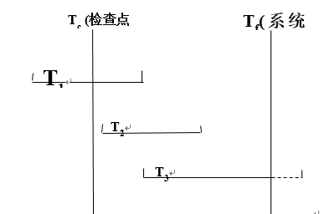

第十一章

1.设有两个事务T1，T2，其并发操作如下图所示，执行结果是什么？有什么问题？原因何在？

|  |  |
| --- | --- |
| T1 | T2 |
| 1. 读 A=8   ②  ③写 A=A-2  ④ | 读 A=8    写 A=A-3 |

2.设有两个事务T1，T2，其并发操作如下图所示，执行结果是什么？有什么问题？原因何在？

|  |  |
| --- | --- |
| T1 | T2 |
| ① R(A)=50 |  |
| R(B)=100 |  |
| 求和=150 |  |
| ② | R(B)=100 |
|  | B←B*2 |
|  | W(B)=200 |
| ③ R(A)=50 |  |
| R(B)=200 |  |
| 和=250 |  |
| (验算不对) |  |

3.设有两个事务T1，T2，其并发操作如下图所示，执行结果是什么？有什么问题？原因何在？

|  |  |
| --- | --- |
| T1 | T2 |
| ① R(C)=100 |  |
| C←C*2 |  |
| W(C)=200 |  |
| ② | R(C)=200 |
| ③ROLLBACK |  |
| C恢复为100 |  |
|  |  |

4.某停车场有多个入口和出口，车辆进入时从入口处由系统查询可用的停车位，从出口驶出时系统将其刚使用的车位标记为空车位

假定入口处伪代码为：

x = Get();

IF( x ==NULL){ THEN return 0;}

Write(x, 1);

若两辆车在不同的入口处同时执行上述代码，会出现什么问题？如何解决？

|  |  |
| --- | --- |
| **指令** | **含义** |
| **Get()** | 返回一个空车位，如果没有空车位，则返回空值NULL；例如：x = Get()表示读取空车位到x中。 |
| **Write(A,0)** | 置停车位A为空 |
| **Write(A,1)** | 置停车位A为非空 |

5.

设T1，T2是如下二个事务：

T1：A= A+2；B=B+1；

T2：A=A*2；B=B*2；

A的初始值为1，B的初始值为0

若这两个事务允许并行执行，请给出一个串行化的调度，并给出执行结果

6.

已知事务T1的封锁序列为：

LOCK S(A)…LOCK S(B)…LOCK X(C) …

UNLOCK(B) …UNLOCK (A) …UNLOCK (C)

事务T2的封锁序列为：

LOCK S(A) …UNLOCK (A) …LOCK S(B) …

LOCK X(C) …UNLOCK (C) …UNLOCK (B)

请判断T1和T2是否遵守两段锁协议，并说明理由